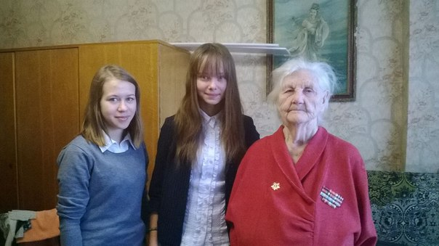

Матвеева Евдокия Степановна
Родилась 1 марта 1922 года в Верхне – Услонском районе в деревне «Мезиново».
Есть родные братья и сестры : Геннадий, Виктор, Шура, Вера и Надежда.
Родителей Евдокии Степановны звали Степан Яковлевич и Любовь Ивановна. Отец (Степан Яковлевич) погиб на фронте.
До войны Евдокия Степановна работала на тракторе в колхозе. Когда началась война ей было 19 лет. Евдокия Степановна служила на фронте в 263 авиа батальоне аэродромного обслуживания. Её военная специальность – шофёр.
Евдокия Степановна была замужем 3 года. Её мужа звали Николай Иванович. В 1951 году родился сын Юра.
Евдокия Степановна верит в бога, поэтому она читает божественные книги, такие как «Евангелие», «Библия», «Ветхий и Новый завет».
Евдокия Степановна выделяет событие, которое она помнит из Великой Отечественной войны – это стрельба. Она ей запомнилась, потому что на её глазах погибло множество людей.
У Евдокии Степановны было множество наград, но до наших дней сохранились всего лишь медаль, орден и пластинка, которые она боится потерять и поэтому она их очень бережёт.
Ветеран, прошедший трудный жизненный путь, желает современной молодёжи: хорошую жизнь, хорошо учиться, поступить в институт, доброго и крепкого здоровья и в трудную минуту не падать духом.

